ГОСУДАРСВЕННОЕ БЮДЖЕТНОЕ ПРОФЕССИОНАЛЬНОЕ ОБРАЗОВАТЕЛЬНОЕ УЧЕРЕЖДЕНИЕ
УФИМСКИЙ МНОГОПРОФИЛЬНЫЙ ПРОФЕССИОНАЛЬНЫЙ КОЛЛЕДЖ

ОТЧЕТ
МДК 05.02 разработка кода информационных систем
(наименование профессионального модуля)

GitHub in HTML
(наименование работы)

Ф.И.О.: Мустафин Расим Расулевич и Хамета Георгий
Группа: 2ИСиПБ
Руководитель: Абкадыров Ильнар Ринатович
Дата защиты:

2025-2026 учебный год
Задание
Зарегистрироваться в github, изучить основы работы с гитом. Написать страницу html с css загрузить на гит. Изменить и снова загрузить, всё написать в отчёте.

Часть с страницей:
Ну тут всё просто, прописал скелет головы и тела через “TAB!”.
<!DOCTYPE html>
<html lang="en">
<head>
<meta charset="UTF-8">
<meta name="viewport" content="width=device-width, initial-scale=1.0">
<title>Document</title>
</head>
<body>

</body>
</html>
Далее прописываю:
<body>
<header>
<h1>Здравче будь путник</h1>
</header>
<nav>
<a href="#HomeAndVillage">Болото</a>
<a href="#Mi">Пень</a>
<a href="#GYgyGAga">Туалет</a>
</nav>

<div class="container">
<section id="home">
<h2>Главное в Болоте?</h2>
</section>
</div>
<div>
<section id="text">
<p>ну болото нам важно потомучто потому ну или как то так</p>
<p>наш номер 8 800 555 3535 Адрес: г. Мухисаранск, ул.Болотная, Пень 1</p>
</section>
</div>
В теле я создал заголовок, внутри header. Написал навигационную панель внутри нава. Открыл див, прописал класс внутри секция с вопросом страницы. Открыл снова див внутри воткнул секцию с основным тектом страницы.

Часть с CSS:
Прописал параметры всего текста через звезду с фигурными скобами.
Прописал:
- параметры тела
- параметры хеадера
-отдельно параметр размера текста аш1 в хеадере
- параметры нава
- параметры нава а
-параметры нава а ховер
- ну контейнеру добавил вида.
* {
margin: 0;
padding: 0;
box-sizing: border-box;
}

body {
font-family: Arial, sans-serif;
background-color: #f0f0f0;
line-height: 1.6;
}
header {
background-color: #4CAF50;
color: while;
padding: 20px;
text-align: center;
}
header h1 {
margin-bottom: 10px;
}
nav {
background-color: #333;
padding: 15px 0;
text-align: center;
}
nav a {
color: white;
text-decoration: none;
margin: 0 15px;
padding: 5px 10px;
display: inline-block;
}
nav a:hover {
background-color: #4CAF50;
border-radius: 3px;
}
.container {
max-width: 800px;
margin: 20px auto;
padding: 20px;
background-color: white;
border-radius: 5px;
box-shadow: 0 2px 5px rgba(0,0,0,0,1);
}
Добавил файл в голове index
<link rel="stylesheet" href="CSSForIndex.css">
Зарегался в гитхабе и так как я не мазохист решил добавить файл через кнопки а не консоль.
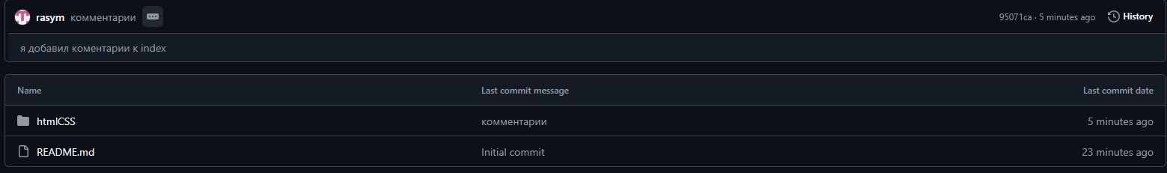
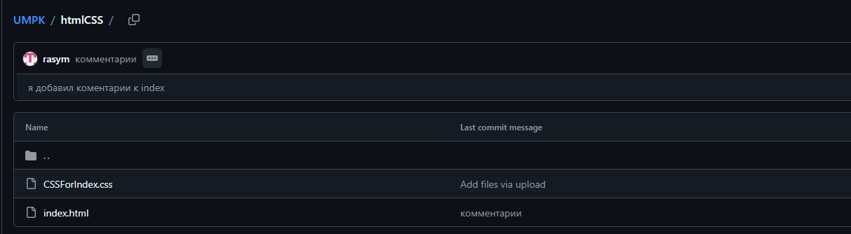
Создал коммит в котором я лишь добавил комментариев чуть-чуть.
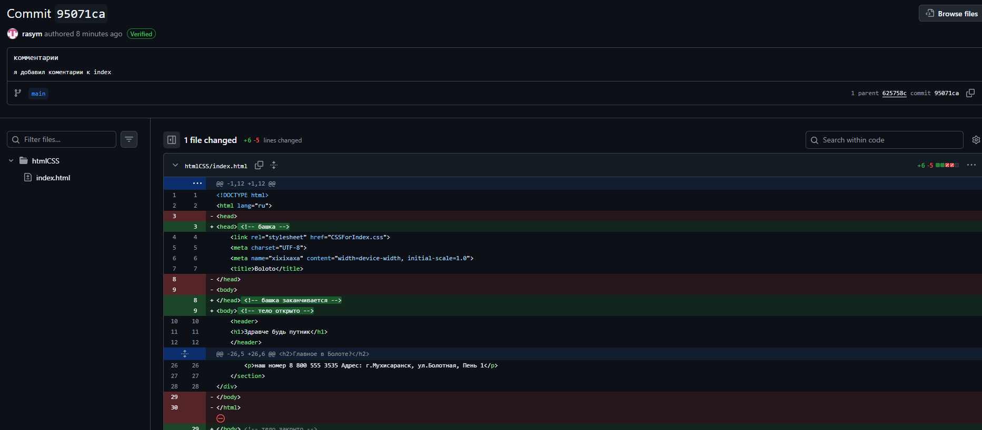
https://github.com/rasym/UMPK/releases/tag/UMPK
Ну на этом мой отчёт закончен.

